法テラスは国が設立した公的な法人です

消費者トラブル・借金・労働問題などの法的トラブルはもちろん、
法的トラブルかどうか分からないことでもまずはお電話を。
法テラスサポートダイヤル

平 日 9:00～21:00
土曜日 9:00～17:00

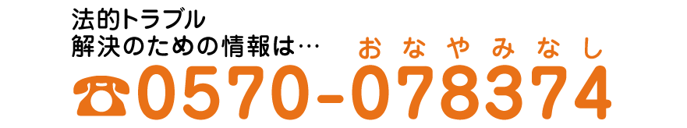

法テラスでは、お困りごとの内容に応じて、問題を解決するための法制度や手続き、
適切な相談窓口を無料でご案内しています。
また、経済的に余裕のない方には、無料法律相談をご案内させていただくほか、
弁護士・司法書士費用を立替える制度があります。
（法律相談や立替制度のご利用には資力等の要件があります。詳細は法テラスまでお気軽に
お問い合わせください。）

●オンライン参加の場合は、別に留意事項がありますので、山口県立山口図書館ホームページで御確認ください。（HP：https://library.pref.yamaguchi.lg.jp/）
●オンラインでの参加方法等は、お申し込みをいただいた方に別途ご案内します。

受講申込書送付先：山口県立山口図書館 企画・連携グループあて
ＦＡＸ番号：０８３－９３２－２８１７

『法律上の責任について考えてみませんか？ ～ 意外と重たいですよ！ ～』

受講申込書

氏名

連絡先（電話番号）
参加方法 | （ご希望の方に○） オンライン ・ 会場
メールアドレス | （オンライン希望の方は必ずご記入ください）

申込締切日 令和７年１２月７日（日）必着
山口県立山口図書館
×
山口

